Лабораторная работа №14
  - Настройка файловых служб Samba
Газизянов Владислав Альбертович
Содержание

1. Цель работы
Приобретение практических навыков настройки доступа групп пользователей к общим ресурсам по протоколу SMB/Samba в смешанных сетевых средах.

2. Задание
- Установить и настроить сервер Samba
- Настроить на клиенте доступ к разделяемым ресурсам
- Разработать скрипты автоматизации для развертывания Samba-инфраструктуры

3. Выполнение лабораторной работы

3.1 Настройка сервера Samba

3.1.1 Установка программного обеспечения
На серверной машине выполнена установка необходимых пакетов для работы Samba: samba, samba-client и cifs-utils. Процесс установки включал загрузку всех зависимых компонентов.
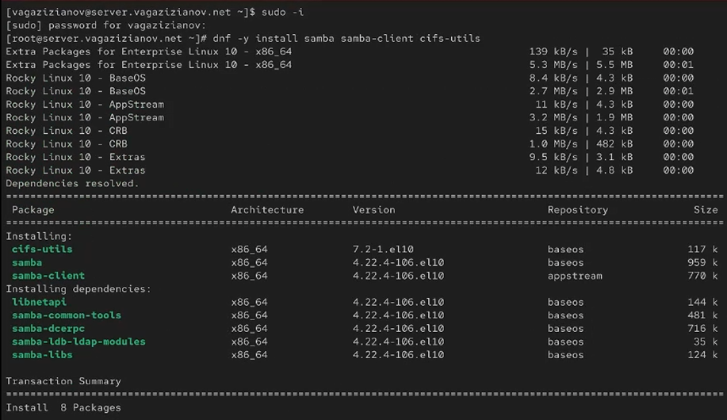
Установка Samba пакетов на сервере

3.1.2 Создание пользовательской группы
Создана группа sambagroup с идентификатором GID 1010 для пользователей, которым будет предоставлен доступ к общим ресурсам Samba. Текущий пользователь добавлен в созданную группу.
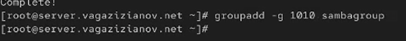
Создание группы sambagroup

3.1.3 Создание общего каталога
Создан каталог /srv/sambashare, который будет использоваться в качестве общего ресурса для сетевого доступа. Настроены базовые права доступа к каталогу.

3.1.4 Конфигурация файла smb.conf
Выполнена настройка основного конфигурационного файла Samba /etc/samba/smb.conf. Определена рабочая группа и добавлен раздел [sambashare] с описанием общего ресурса.
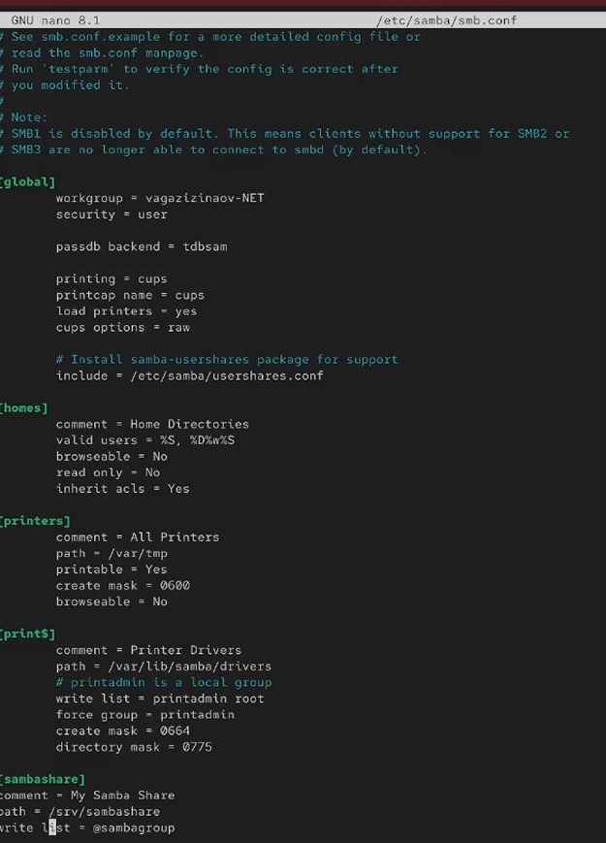
Конфигурация файла smb.conf

3.1.5 Проверка синтаксиса конфигурации
Использована утилита testparm для проверки корректности синтаксиса конфигурационного файла smb.conf. Проверка подтвердила отсутствие ошибок в конфигурации.
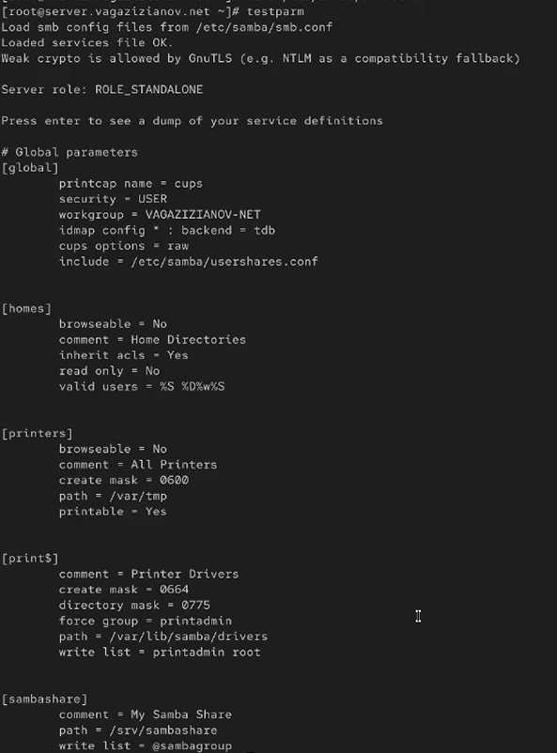
Проверка синтаксиса smb.conf

3.1.6 Запуск службы Samba
Запущена и активирована служба smb. Настроен автозапуск службы при загрузке системы. Проверен статус работы демона Samba.
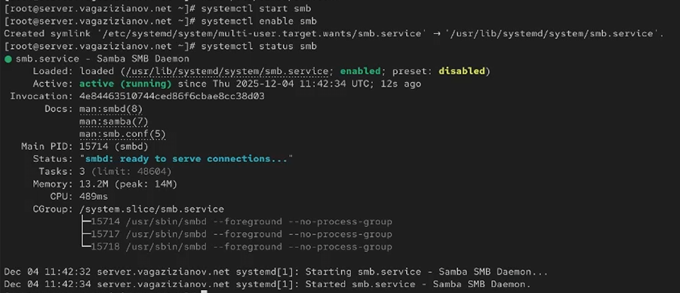
Запуск службы Samba

3.1.7 Настройка межсетевого экрана
Настроены правила firewall для разрешения Samba-трафика. Добавлена служба samba в исключения межсетевого экрана с применением постоянных правил.
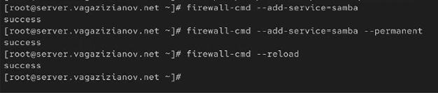
Настройка firewall для Samba

3.1.8 Настройка прав доступа
Установлены права доступа для каталога с разделяемым ресурсом. Группе sambagroup предоставлены права на чтение, запись и выполнение в каталоге /srv/sambashare.

3.1.9 Конфигурация SELinux
Настроены политики безопасности SELinux для каталога Samba. Установлен контекст безопасности samba_share_t и разрешён экспорт ресурсов для чтения и записи.
Настройка SELinux для Samba

3.1.10 Добавление пользователя в базу Samba
Пользователь добавлен в базу пользователей Samba с помощью утилиты smbpasswd. Установлен пароль для доступа к SMB-ресурсам.
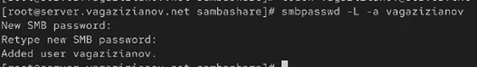
Добавление пользователя в базу Samba

3.2 Монтирование файловой системы Samba на клиенте

3.2.1 Установка клиентского ПО
На клиентской машине установлены пакеты samba-client и cifs-utils для обеспечения возможности работы с SMB-ресурсами.
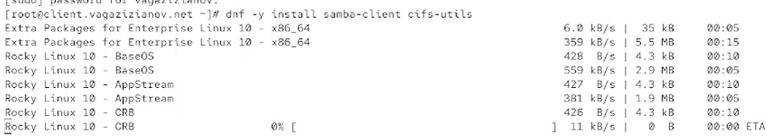
Установка Samba клиента

3.2.2 Настройка клиентского firewall
Настроены правила firewall для клиентской части Samba. Добавлена служба samba-client в исключения межсетевого экрана.

3.2.3 Проверка доступности ресурсов
Выполнена проверка доступности общих ресурсов Samba с сервера с использованием утилиты smbclient. Протестирован доступ под различными учётными записями.
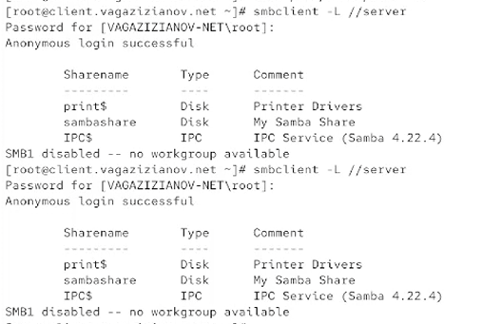
Проверка доступности SMB-ресурсов

3.2.4 Создание точки монтирования
Создан каталог /mnt/samba для монтирования удалённых SMB-ресурсов. Выполнено ручное монтирование общего ресурса с указанием параметров доступа.
Монтирование SMB-ресурса на клиенте

3.2.5 Тестирование доступа к ресурсам
Проведено тестирование доступа к общему ресурсу с клиентской машины. Проверена возможность создания и записи файлов на разделяемом ресурсе.

3.2.6 Настройка автоматического монтирования
Создан файл с учётными данными /etc/samba/smbusers для безопасного хранения аутентификационной информации. Добавлена запись в /etc/fstab для автоматического монтирования SMB-ресурсов при загрузке системы.
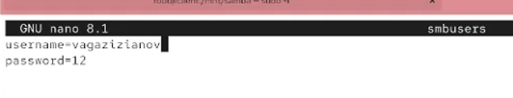
Настройка автоматического монтирования Samba

3.2.7 Проверка автоподключения
Проверена корректность автоматического монтирования SMB-ресурсов после перезагрузки клиентской системы. Убедились в доступности ресурсов и правах доступа пользователя.

3.3 Автоматизация развертывания

3.3.1 Разработка скриптов provisioning
Созданы исполняемые скрипты для автоматической настройки сервера и клиента Samba. Скрипты включают установку пакетов, настройку конфигурационных файлов, управление пользователями и группами.
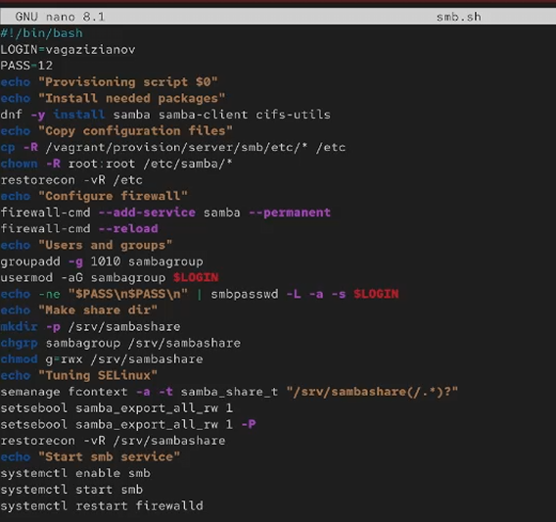
Скрипт настройки сервера Samba

3.3.2 Организация конфигурационных файлов
Создана структура каталогов для хранения конфигурационных файлов сервера и клиента. Выполнено копирование рабочих конфигураций в соответствующие директории.

3.3.3 Интеграция с Vagrant
Настроены секции provisioning в конфигурационном файле Vagrant для автоматического выполнения скриптов при развертывании виртуальных машин.
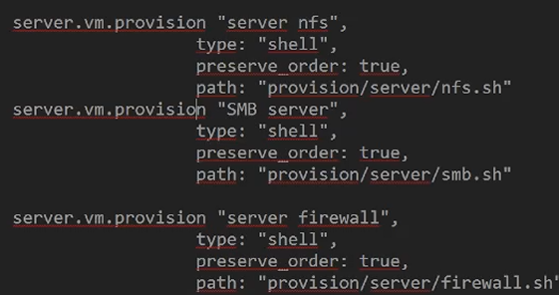
Конфигурация Vagrantfile для Samba

3.3.4 Тестирование работы автоматизации
Протестирована работа скриптов автоматизации при создании виртуальных машин. Проверено применение всех настроек и корректность работы Samba-сервиса.

4. Контрольные вопросы
- Какова минимальная конфигурация для smb.conf для создания общего ресурса, который предоставляет доступ к каталогу /data?
Минимальная конфигурация: [data] → path = /data
- Как настроить общий ресурс, который даёт доступ на запись всем пользователям, имеющим права на запись в файловой системе Linux?
Использовать параметры: writable = yes и create mask = 0664, directory mask = 0775
- Как ограничить доступ на запись к ресурсу только членам определённой группы?
Использовать параметры: write list = [groupname?] и valid users = [groupname?]
- Какой переключатель SELinux нужно использовать, чтобы позволить пользователям получать доступ к домашним каталогам на сервере через SMB?
setsebool samba_enable_home_dirs on
- Как ограничить доступ к определённому ресурсу только узлам из сети 192.168.10.0/24?
Добавить параметр: hosts allow = 192.168.10.
- Какую команду можно использовать, чтобы отобразить список всех пользователей Samba на сервере?
pdbedit -L
- Что нужно сделать пользователю для доступа к ресурсу, который настроен как многопользовательский ресурс?
Пользователь должен иметь соответствующую учётную запись в базе Samba и быть членом группы с доступом к ресурсу
- Как установить общий ресурс Samba в качестве многопользовательской учётной записи, где пользователь alice используется как минимальная учётная запись пользователя?
Использовать параметры: force user = alice и guest ok = yes
- Как можно запретить пользователям просматривать учётные данные монтирования Samba в файле /etc/fstab?
Использовать файл с учётными данными (credentials) с правами 600 и указать его в опциях монтирования
- Какая команда позволяет перечислить все экспортируемые ресурсы Samba, доступные на определённом сервере?
smbclient -L //server -U username

5. Выводы
- Освоены практические навыки настройки сервера Samba для организации доступа к общим ресурсам в смешанных сетевых средах
- Приобретён опыт конфигурации клиентской части Samba с настройкой автоматического монтирования сетевых ресурсов
- Изучены методы управления доступом к ресурсам через групповые политики и настройки прав доступа
- Освоена техника настройки безопасности Samba, включая конфигурацию SELinux и firewall
- Получены навыки работы с утилитами администрирования Samba (smbpasswd, testparm, smbclient)
- Разработана система автоматизации развертывания Samba-инфраструктуры с использованием скриптов provisioning
- Изучены особенности работы протокола SMB в сравнении с NFS и специфика его применения в гетерогенных сетях

